Учреждение образования

«Белорусский государственный технологический университет»

**Кафедра информационных систем и технологий**

**Лабораторная работа №8**

«Юзабилити-тестирование»

Выполнила:

Студентка 2 курса 7 группы ФИТ

Курносенко Софья Андреевна

Сдавала Кишкурно. Нужно увеличить время выполнения тестовых заданий пользователями. Были вопросы по выполнению и других заданий..

**Цели лабораторной работы:**

1.1. Приобретение умений по проведению юзабилити-тестирования.

1.2. Выбор методов тестирования.

1.3. Приобретение практических навыков по построению тестовых сценариев, составления анкет и анализу полученных результатов.

1.4. Приобретение практических навыков по проведению экспертной оценки функциональности вашего интерфейса.

**Задание на лабораторную работу**

3.1. Описать возможные методики Ю-тестирования.

1. Изучение опыта взаимодействия пользователя с приложением **через имитацию поведения пользователей**; мы получаем полную информацию, необходимую для быстрого устранения выявленных дефектов, которые могут негативно сказаться на юзабилити приложения или пользовательском впечатлении в целом.
2. Проверка соответствия принципам обеспечения удобства пользования и корректного визуального представления в контексте функциональных требований посредством **экспертной оценки**.

3.2..Произвести Юзабилити-тестирование с помощью имитации  
 поведения пользователей. Для этого:

* **Сформировать список требований к респондентам и описать, выбранных вами респондентов.**

**Общие требования к респондентам**

* **Опыт работы с системой:** две трети с опытом работы в подобных системах, одна треть половина без опыта работы.
* **Уровень компьютерной грамотности:** одна треть с низким уровнем и две трети респондентов со средним уровнем.
* **Возраст**: две трети респондентов имеет возраст 25-45 лет системы, оставшаяся одна треть 50 лет и старше.
* **Пол:** все респонденты женщины, так как сайт рассчитан только на них.
* **Уровень эмоциональной открытости респондентов:** высокий**.**

Описание респондентов

|  |  |  |  |
| --- | --- | --- | --- |
| Характеристика | Респондент 1 | Респондент 2 | Респондент 3 |
| ФИО | Ольга Олимпиева | Курносенко Наталья | Анастасия Новиченко |
| Пол | ж | ж | ж |
| Возраст | 19 | 63 | 19 |
| Опыт работы с системой | Средний. Сайты данного типа не стоят в приоритете у Ольги. | Низкий. Наталья в основном посещает сайты для просмотра информации о растениях, заказа их по телефону, также просматривает сайты о вышивке крестом, о новостях. | Средний. Анастасия не часто посещает сайты, подобные анализируемому. |
| Уровень компьютерной грамотности | Средний. Ольга, как большинство молодежи её возраста, проводит значительное количество времени в день за компьютером. В основном она использует его для учёбы, общения, онлайн-покупок. | Ниже среднего. Наталья использует компьютер в работе для заполнения документов в Ворде, дома же она пользуется им не часто. Она может использовать интернет, но с большинством настроек не знакома. | Средний. Анастасия закончила 1,5 курса по специальности программиста. Сейчас учится самостоятельно для восстановления. |
| Уровень эмоциональной открытости | Выше среднего. Ольга открытый человек. | Выше среднего. Наталья открытый человек, но в некоторых ситуациях может вести себя неуверенно и скромно. | Средний. Анастасия не скованный человек, однако не всегда показывает свои эмоции и чувства тем не менее, ответы на конкретные вопросы у Анастасии можно получить быстро. |

* **Составить тестовые задания, соответствующие пользовательским задачам.**

*Пользовательские задачи.*

‣ Частотные. Просмотр каталога товаров, покупка товаров, поиск ответов на вопросы.

‣ Остальные. Задавание своего вопроса, товар на заказ.

*Тестовые задания.*

Задание 1: Найти любое украшение для шеи и изучить информацию о нем.

Задание 2: Зарегистрироваться на сайте.

Задание 3: Добавить товар в корзину.

Задание 4: Купить товар, добавленный в корзину.

*Сценарий:*

1. Открыть страницу «Регистрация/авторизация» из хедера.

2. Заполнить форму.

3. Отправить её.

*Тестовое задание:*

1. Открыть главную страницу и нажать на бургер-меню.

2. Выбрать пункт «Каталог товаров» из меню.

3. Выбрать подпункт «Украшения для шеи».

4. Перейти к каталогу товаров и просматривать товары, пока нужный не будет найден.

5. Изучить описание.

*Тестовое задание:*

1. Открыть главную страницу и нажать на бургер-меню.

2. Выбрать пункт «Информация» из меню.

3. Выбрать подпункт «Ответы на вопросы».

4. Перейти к списку ответов и пролистать страницу вниз до формы, где можно задать свой вопрос.

5. Заполнить форму.

6. Отправить вопрос.

* **Описать все возможные способы выполнения тестовых заданий и каким способом выполняли задания ваши респонденты.**

Задание 1: Найти любое украшение для шеи и изучить информацию о нем.

*Способ 1*

1. Нажать на бургер-меню.

2. Выбрать пункт «Каталог товаров» из меню.

3. Выбрать подпункт «Украшения для шеи».

4. Перейти к каталогу товаров и просматривать товары, пока понравившийся не будет найден.

5. Изучить описание.

*Способ 2*

1. Нажать на иконку лупы для поиска.

2. Ввести ключевые слова и нажать поиск.

3. Перейти к каталогу товаров и просматривать товары, пока понравившийся не будет найден.

4. Изучить описание.

*Способ 3*

1. Нажать на большое изображение под надписью приветствия.

2. В строке разделов выбрать «Украшения для шеи».

3. Перейти к каталогу украшений для шеи и просматривать товары, пока понравившийся не будет найден.

4. Изучить описание.

Задание 2: Зарегистрироваться на сайте.

*Способ 1*

1. Нажать на иконку пользователя .

2. Перейти к странице авторизации и внизу нажать кнопку «Регистрация».

3. Перейти к странице регистрации, заполнить форму и нажать кнопку «Зарегистрироваться».

Задание 3: Добавить товар в корзину.

*Способ 1*

1. Перейти к каталогу товаров (см. способы выполнения задания 1).

2. Перейти на страницу описания одного из понравившихся товаров.

3. В конце описания нажать кнопку «Добавить в корзину».

Задание 4: Купить товар, добавленный в корзину.

*Способ 1*

1. Перейти в личный кабинет, выбрав соответствующий значок из меню.

2. Нажать кнопку «Добавить карту» для привязки карты.

3. На странице «Привязка карты» заполнить форму и нажать кнопку «Привязать».

4. На странице «Одноразовый пароль» ввести пароль, пришедший на e-mail и нажать кнопку «Отправить».

5. Перейти в корзину, выбрав соответствующий значок из меню.

6. Нажать внизу страницы кнопку «Оформить заказ».

7. На странице «Заказ» убедиться в корректности отображенных данных и нажать кнопку «Оплатить заказ».

* **Привести результаты выполнения тестовых заданий (табл. 1, прил. 2).**

**Задание 1: Найти любое украшение для шеи и изучить информацию о нем.**

|  |  |  |  |
| --- | --- | --- | --- |
| Характеристика | Респондент 1 | Респондент 2 | Респондент 3 |
| Ход выполнения задания | Ольга заходит на сайт с главной страницы. Просматривает главное меню в шапке сайта, кликает на бургер-меню. Выбирает пункт «Каталог товаров», а из него подпункт «Украшения для шеи». Листает открывшуюся страницу. Находит понравившийся товар, кликает по картинке. Загружается страница товара, Ольга читает описание. | Наталья заходит на сайт с главной страницы. Просматривает шапку сайта, смотрит на страницу, читает приветствие, кликает на картинку под ним. Переходит на страницу с каталогом товаров. Под заголовком страницы находит линию с разделами, нажимает пункт «Украшения для шеи». Листает открывшуюся страницу. Находит понравившийся товар, кликает по картинке. Загружается страница товара, Наталья читает описание. | Анастасия заходит на главную. Нажимает значок лупы и вводит слова «Украшения для шеи», нажимает Enter. Листает открывшуюся страницу. Находит понравившийся товар, кликает по картинке. Загружается страница товара, Ольга читает описание. |

|  |  |  |  |
| --- | --- | --- | --- |
| 1 | 2 | 3 | 4 |
| Длительность выполнения (без учета чтения) | 15 сек. | 30 сек. | 50 сек. |
| Операции (клики) | ◦ Клик на пункт меню.  ◦ Клик на подпункт меню.  ◦ Скрол страницы раздела.  ◦ Клик на картинку. | ◦ Клик на картинку на главной странице.  ◦ Клик на раздел под заголовком страницы.  ◦ Скрол страницы раздела.  ◦ Клик на картинку. | ◦ Клик на иконку лупы в меню.  ◦ «Ввод».  ◦ Нажатие клавиши Enter.  ◦ Скрол страницы раздела.  ◦ Клик на картинку. |
| Процент операций, вызвавших ошибки | 0% | 0% | 0% |
| Время на обнаружение ошибки | - | - | - |
| Время на устранение ошибки | - | - | - |
| Эмоциональные реакции (положительные/отрицательные) | 5/0 | 5/0 | 5/0 |

*Выводы***:** с заданием справился каждый респондент. Удовлетворенность от выполнения задания у респондентов – высокая.

Задание 2: Зарегистрироваться на сайте.

|  |  |  |  |
| --- | --- | --- | --- |
| Характеристика | Респондент 1 | Респондент 2 | Респондент 3 |
| Ход выполнения задания | Ольга заходит на сайт с главной страницы. Просматривает главную страницу. Затем в хедере видит значок личного кабинета. Нажимает на него, с формы авторизации переходит на форму регистрации путем нажатия кнопки «Регистрация». Заполняет открывшуюся форму и регистрируется в личном кабинете. | Прежде Наталья никогда не проходила регистрацию на сайте.  Наталья заходит на сайт с главной страницы. Просматривает шапку сайта, находит значок человека и кликает по нему.  Переходит на страницу авторизации, читает её и видит внизу кнопку «Регистрация», кликает по ней. Переходит на страницу регистрации, читает её. Заполняет форму и регистрируется в личном кабинете. | Анастасия заходит на сайт с главной страницы. Просматривает главную страницу. Затем в хедере видит значок личного кабинета. Нажимает на него, с формы авторизации переходит на форму регистрации путем нажатия кнопки «Регистрация». Заполняет открывшуюся форму и регистрируется в личном кабинете. |

|  |  |  |  |
| --- | --- | --- | --- |
| 1 | 2 | 3 | 4 |
| Длительность выполнения (без учета чтения) | 25 сек. | 50 сек. | 20 сек. |
| Операции (клики) | ◦ Клик на пункт меню.  ◦ Клик на кнопку «Регистрация».  ◦ Клик на кнопку «Зарегистрироваться». | ◦ Клик на пункт меню.  ◦ Клик на кнопку «Регистрация».  ◦ Клик на кнопку «Зарегистрироваться». | ◦ Клик на пункт меню.  ◦ Клик на кнопку «Регистрация».  ◦ Клик на кнопку «Зарегистрироваться». |
| Процент операций, вызвавших ошибки | 0% | 0% | 0% |
| Время на обнаружение ошибки | - | - | - |
| Время на устранение ошибки | - | - | - |
| Эмоциональные реакции (положительные/отрицательные) | 5/0 | 4/0 | 5/0 |

*Выводы***:** с заданием справился каждый респондент. Удовлетворенность от выполнения задания у респондентов – высокая.

**Задание 3: Добавить товар в корзину.**

|  |  |  |  |
| --- | --- | --- | --- |
| Характеристика | Респондент 1 | Респондент 2 | Респондент 3 |
| Ход выполнения задания | Ольга заходит на сайт с главной страницы. Просматривает главное меню в шапке сайта, кликает на бургер-меню. Выбирает пункт «Каталог товаров». Листает открывшуюся страницу. Находит понравившийся товар, кликает по картинке. Загружается страница товара, Ольга немного листает страницу вниз и нажимает кнопку «Добавить в корзину». Далее Ольга ожидала получить некое подтверждение того, что товар добавлен. Но на экране ничего не изменилось, она нажала кнопку ещё раз, потом поняла, что, наверное, система просто не удостоверяет пользователя о добавлении товара. Так что она нажала на иконку корзины в хедере сайта и на открывшейся странице убедилась, что товар и вправду был добавлен. Только вот в графе количество была не 1 штука, а две, поэтому Ольга нажала на значок «-», чтобы убрать лишнюю единицу. | Наталья заходит на сайт с главной страницы. Просматривает шапку сайта, смотрит на страницу, читает приветствие, кликает на картинку под ним. Переходит на страницу с каталогом товаров. Находит понравившийся товар, кликает по картинке. Загружается страница товара, Наталья немного листает страницу вниз и нажимает кнопку «Добавить в корзину». Далее Наталья ожидала получить некое подтверждение того, что товар добавлен. Но на экране ничего не изменилось, она нажала кнопку ещё раз, потом поняла, что, наверное, система просто не удостоверяет пользователя о добавлении товара. Так что она нажала на иконку корзины в хедере сайта и на открывшейся странице убедилась, что товар и вправду был добавлен. Только вот в графе количество была не 1 штука, а три, поэтому Наталья дважды нажала на значок «-», чтобы убрать лишнюю единицу. | Анастасия заходит на сайт с главной страницы. Просматривает главное меню в шапке сайта, кликает на бургер-меню. Выбирает пункт «Каталог товаров», а из него подпункт «Украшения для шеи». Листает открывшуюся страницу. Находит понравившийся товар, кликает по картинке. Загружается страница товара, Анастасия немного листает страницу вниз и нажимает кнопку «Добавить в корзину». |

|  |  |  |  |
| --- | --- | --- | --- |
| Продолжение табл. 3. | | | |
| 1 | 2 | 3 | 4 |
| Длительность выполнения (без учета чтения) | 35 сек. | 50 сек. | 20 сек. |
| Операции (клики) | ◦ Клик на пункт меню.  ◦ Клик на подпункт меню.  ◦ Скрол страницы раздела.  ◦ Клик на картинку.  ◦ Клик на кнопку «Добавить в корзину»  ◦ Клик на кнопку «Добавить в корзину»  ◦ Клик на пункт меню.  ◦ Клик на значок «-». | ◦ Клик на пункт меню.  ◦ Клик на подпункт меню.  ◦ Скрол страницы раздела.  ◦ Клик на картинку.  ◦ Клик на кнопку «Добавить в корзину»  ◦ Клик на кнопку «Добавить в корзину»  ◦ Клик на кнопку «Добавить в корзину»  ◦ Клик на пункт меню.  ◦ Клик на значок «-».  ◦ Клик на значок «-». | ◦ Клик на пункт меню.  ◦ Клик на подпункт меню.  ◦ Скрол страницы раздела.  ◦ Клик на картинку.  ◦ Клик на кнопку «Добавить в корзину» |
| Процент операций, вызвавших ошибки | 12% ̶ лишний клик на кнопку добавления товара. | 20% ̶ лишний клик на кнопку добавления товара. | 0% |
| Время на обнаружение ошибки | 7 сек | 12 сек | - |
| Время на устранение ошибки | 5 сек | 8 сек | - |
| Эмоциональные реакции (положительные/отрицательные) | 4/0 | 3/0 | 5/0 |

*Выводы***:** с заданием справился каждый респондент. Удовлетворенность от выполнения задания у респондентов – выше среднего.

Задание 4: Купить товар, добавленный в корзину.

Начальной точкой данного задания является корзина.

|  |  |  |  |
| --- | --- | --- | --- |
| Характеристика | Респондент 1 | Респондент 2 | Респондент 3 |
| Ход выполнения задания | Ольга оказывается на странице «Корзина». Когда она хочет нажать кнопку оформить заказ, то видит, что та неактивна, а внизу надпись «Привяжите карту в личном кабинете». Ольга нажимает значок личного кабинета в хедере. Там в пункте «Банковские карты» она видит кнопку «Добавить карту» и кликает на неё. Заполняет форму на странице привязки, кликает кнопку «Привязать». На открывшейся странице от неё требуется ввод одноразового пароля, после посещения своего почтового ящика Ольга вводит требуемый пароль и нажимает «Отправить». На экране появляется модальное окно с сообщением об успешном завершении операции привязки. Далее Ольга снова возвращается в корзину. Нажимает кнопку «Оформить заказ», на открывшейся странице читает предоставленную информацию, из списка адресов доставки выбирает подходящий и нажимает «Оплатить». На экране появляется модальное окно, где указано, что Ольга может получить уведомление на почту, когда товар будет доставлен. Ольга нажимает кнопку «Получить уведомление» и закрывает окно. | Ранее Наталья никогда не осуществляла покупки онлайн.  Наталья оказывается на странице «Корзина». Когда она хочет нажать кнопку оформить заказ, то видит, что та неактивна, а внизу надпись «Привяжите карту в личном кабинете». Наш респондент не знает, что такое привязка карты. Так как гуглить у нас запрещено, Наталья думает, где ей найти помощь. Она осматривает меню и видит странный значок с тремя полосками – бургер-меню. Она кликает по нему и открывает меню. В меню её привлекает раздел «Информация» и она нажимает на стрелку рядом с ним. Затем кликает на один из открывшихся подпунктов, а именно на «Ответы на вопросы». Далее у неё уходит некоторое время на чтение вопросов, пока она не находит вопрос «Как привязать карту к личному аккаунту?». Наталья кликает по нему и ей открывается руководство, она читает его. Тут, нужно быть честным, успех выполнения уже зависит от того, насколько хорошо, иллюстративно и качественно написано руководство. Представим, что оно идеально, поэтому дальнейшие действия респондента совершенно филигранны. Наталья нажимает значок личного кабинета в хедере. Там в пункте «Банковские карты» она видит кнопку «Добавить карту» и кликает на неё. Заполняет форму на странице привязки, кликает кнопку «Привязать». На открывшейся странице от неё требуется ввод одноразового пароля, после посещения своего почтового ящика Наталья вводит требуемый пароль и нажимает «Отправить». На экране появляется модальное окно с сообщением об успешном завершении операции привязки. Далее Наталья снова возвращается в корзину. Нажимает кнопку «Оформить заказ», на открывшейся странице читает предоставленную информацию, из списка адресов доставки выбирает подходящий и нажимает «Оплатить». На экране появляется модальное окно, где указано, что Наталья может получить уведомление на почту, когда товар будет доставлен. Наталья нажимает кнопку «Получить уведомление» и закрывает окно. | Анастасия оказывается на странице «Корзина». Когда она хочет нажать кнопку оформить заказ, то видит, что та неактивна, а внизу надпись «Привяжите карту в личном кабинете». Она нажимает по этой подписи и переходит в свой личный кабинет. Там в пункте «Банковские карты» она видит кнопку «Добавить карту» и кликает на неё. Заполняет форму на странице привязки, кликает кнопку «Привязать». На открывшейся странице от неё требуется ввод одноразового пароля, после посещения своего почтового ящика Ольга вводит требуемый пароль и нажимает «Отправить». На экране появляется модальное окно с сообщением об успешном завершении операции привязки. Далее Ольга снова возвращается в корзину. Нажимает кнопку «Оформить заказ», на открывшейся странице читает предоставленную информацию, из списка адресов доставки выбирает подходящий и нажимает «Оплатить». На экране появляется модальное окно, где указано, что Ольга может получить уведомление на почту, когда товар будет доставлен. Ольга нажимает кнопку «Получить уведомление» и закрывает окно. |

|  |  |  |  |
| --- | --- | --- | --- |
| Продолжение табл. 3. | | | |
| 1 | 2 | 3 | 4 |
| Длительность выполнения (без учета чтения) | 126 сек. | 306 сек. | 105 сек. |
| Операции (клики) | ◦ Клик на пункт меню.  ◦ Клик на кнопку «Добавить карту».  ◦ Клик на кнопку «Привязать».  ◦ Клик на кнопку «Отправить».  ◦ Клик на пункт меню.  ◦ Клик на кнопку «Оформить заказ».  ◦ Выбор адреса  ◦ Клик на кнопку «Оплатить».  ◦ Клик на кнопку «Получить уведомление». | ◦ Клик на пункт меню.  ◦ Клик на подпункт меню.  ◦ Скрол страницы раздела.  ◦ Клик на вопрос.  ◦ Клик на пункт меню.  ◦ Клик на кнопку «Добавить карту».  ◦ Клик на кнопку «Привязать».  ◦ Клик на кнопку «Отправить».  ◦ Клик на пункт меню.  ◦ Клик на кнопку «Оформить заказ».  ◦ Выбор адреса  ◦ Клик на кнопку «Оплатить».  ◦ Клик на кнопку «Получить уведомление». | ◦ Клик на пункт меню.  ◦ Клик на кнопку «Добавить карту».  ◦ Клик на кнопку «Привязать».  ◦ Клик на кнопку «Отправить».  ◦ Клик на пункт меню.  ◦ Клик на кнопку «Оформить заказ».  ◦ Выбор адреса  ◦ Клик на кнопку «Оплатить».  ◦ Клик на кнопку «Получить уведомление». |
| Процент операций, вызвавших ошибки | 0% | 0% | 0% |
| Время на обнаружение ошибки | - | - | - |
| Время на устранение ошибки | - | - | - |
| Эмоциональные реакции (положительные/отрицательные) | 3/0 | 2/1 | 4/0 |

*Выводы***:** с заданием справился каждый респондент. Удовлетворенность от выполнения задания у респондентов – средняя.

* **Произвести оценку эффективности (формула 1, 2).**

Измерение эффективности на основе времени:

**Измерение эффективности на основе времени:**



(1)

где:

*N* – общее количество задач;

*R* – количество пользователей;

*ni,j* – результат задачи i-го пользователя. Если пользователь успешно завершил задачу, то *ni,j=1,* если нет, то *ni,j=0.*

*ti,j –* время, затраченное пользователем *j* на выполнение задачи *i.* Если задача не была успешно выполнена, то время измеряется до момента, когда пользователь покидает задачу.

Время выполнения задач респондентами (в секундах):

|  |  |  |  |  |
| --- | --- | --- | --- | --- |
|  | Задача 1 | Задача 2 | Задача 3 | Задача 4 |
| Респондент 1 | 15 | 25 | 35 | 126 |
| Респондент 2 | 30 | 50 | 50 | 306 |
| Респондент 3 | 50 | 20 | 20 | 105 |
| Среднее | 32 | 32 | 35 | 179 |

Задача 1 эффективность: 0,01

Задача 2 эффективность: 0,00916

Задача 3 эффективность: 0,00821

Задача 4 эффективность: 0,00173

* **Проверить степень удовлетворенности пользователей (формула 3) при работе с вашим интерфейсом с помощью метода оценки восприятия дизайна (анкеты по словам). Результаты занести в таблицу (табл. 4).**

*Субъективная удовлетворенность пользователя*.

,

где:

SА – процент удовлетворенности от продукта;

R – число респондентов (пользователей);Aj+  – количество положительных ассоциаций (слов) от j-го респондента;

Aj-  – количество отрицательных ассоциаций (слов) от j-го респондента;

|  |  |  |  |
| --- | --- | --- | --- |
| Данные | Респондент 1 | Респондент 2 | Респондент 3 |
| Количество положительных ассоциаций | 17 | 14 | 19 |
| Общее количество ассоциаций | 17 | 15 | 19 |
| Процент удовлетворенности от продукта | 100% | 93,3% | 100% |
| Среднее значение | 97,8% | | |

* **Проверить степень удовлетворенности пользователей с помощью формальной анкеты (табл. 1).**

*Вопросы анкеты: Респондент 1*

|  |  |  |  |  |  |  |  |
| --- | --- | --- | --- | --- | --- | --- | --- |
| Навигация по приложению удобная? | Нет |  |  |  |  | + | Да |
| Система работает достаточно быстро | Нет |  |  |  | + |  | Да |
| Дизайн приложения привлек внимание? | Нет |  |  | + |  |  | Да |
| Информация воспринимается легко? | Нет |  |  |  |  | + | Да |
| Достаточен ли функционал? | Нет |  |  |  |  | + | Да |
| Легко ли было начать работу? | Нет |  |  |  |  | + | Да |
| Удовлетворила ли вас скорость работы приложения? | Нет |  |  |  |  | + | Да |
| Во время выполнения заданий чувствовали ли вы себя вполне уверенно | Нет |  |  | + |  |  | Да |
| Легко ли было понять, каким должен быть следующий шаг при выполнении задания? | Нет |  |  |  | + |  | Да |
| Пользовались бы вы данным сайтом регулярно? | Нет |  | + |  |  |  | Да |
| Смогли бы вы посоветовать сайт своим знакомым? | Нет |  |  | + |  |  | Да |

*Вопросы анкеты: Респондент 2*

|  |  |  |  |  |  |  |  |
| --- | --- | --- | --- | --- | --- | --- | --- |
| Навигация по приложению удобная? | Нет |  |  |  |  | + | Да |
| Система работает достаточно быстро | Нет |  |  |  |  | + | Да |
| Дизайн приложения привлек внимание? | Нет |  |  |  | + |  | Да |
| Информация воспринимается легко? | Нет |  |  |  | + |  | Да |
| Достаточен ли функционал? | Нет |  |  |  |  | + | Да |
| Легко ли было начать работу? | Нет |  |  |  | + |  | Да |
| Удовлетворила ли вас скорость работы приложения? | Нет |  |  |  | + |  | Да |
| Во время выполнения заданий чувствовали ли вы себя вполне уверенно | Нет |  |  |  | + |  | Да |
| Легко ли было понять, каким должен быть следующий шаг при выполнении задания? | Нет |  |  | + |  |  | Да |
| Пользовались бы вы данным сайтом регулярно? | Нет |  |  |  | + |  | Да |
| Смогли бы вы посоветовать сайт своим знакомым? | Нет |  |  |  |  | + | Да |

*Вопросы анкеты: Респондент 3*

|  |  |  |  |  |  |  |  |
| --- | --- | --- | --- | --- | --- | --- | --- |
| Навигация по приложению удобная? | Нет |  |  | + |  |  | Да |
| Система работает достаточно быстро | Нет |  |  | + |  |  | Да |
| Дизайн приложения привлек внимание? | Нет |  |  | + |  |  | Да |
| Информация воспринимается легко? | Нет |  |  |  |  | + | Да |
| Достаточен ли функционал? | Нет |  |  |  | + |  | Да |
| Легко ли было начать работу? | Нет |  |  | + |  |  | Да |
| Удовлетворила ли вас скорость работы приложения? | Нет |  |  |  | + |  | Да |
| Во время выполнения заданий чувствовали ли вы себя вполне уверенно | Нет |  | + |  |  |  | Да |
| Легко ли было понять, каким должен быть следующий шаг при выполнении задания? | Нет |  |  | + |  |  | Да |
| Пользовались бы вы данным сайтом регулярно? | Нет |  |  |  | + |  | Да |
| Смогли бы вы посоветовать сайт своим знакомым? | Нет |  |  |  |  | + | Да |

Результаты нужно подсчитывать по следующему алгоритму:

* центральное значение дает ноль баллов,
* крайние значения дают либо –2 балла (левый вариант ответа),
* либо +2 балла (правый вариант),
* промежуточные значения либо –1 либо,
* +1 балл соответственно.

Сумма баллов является сравниваемым значением.

|  |  |
| --- | --- |
| Пользователь | Результат |
| Ольга О. | 11- Хорошо |
| Курносенко Н. | 6- Удовлетворительно |
| Анастасия Н. | 14 - Хорошо |

* **Привести общие результаты тестирования (табл. 5). И сделать выводы.**

Общие результаты тестирования

|  |  |  |  |  |
| --- | --- | --- | --- | --- |
| Метрики/  Респонденты | Респондент 1 | Респондент 2 | Респондент 3 | Среднее значение |
| Успешность | 1 | 1 | 1 | 1 |
| Удовлетворенность | 17 | 14 | 19 |  |
| Процент удовлетворенности от продукта | 100% | 100% | 95% | 95,3% |
| Эффективность на основе времени | 0,00965 | 0,00615 | 0,00859 | 0,00813 |
| Общая относительная эффективность | 100% | 93,3% | 100% | 97,8% |

**3.3. Выполнить экспертную оценку вашего приложения. Для этого:**

* Произвести анализ интерфейса и его элементов на основе предложенного в Приложении 3 контрольного списка. Для подтверждения результатов анализа привести соответствующие скриншоты страниц.

**1. Сайт как целое.**

* ***Основные функции должны работать максимально эффективно.***

По главной странице сразу понятно, чему посвящен сайт.

Все функции работают корректно.

***Дополнительные функции – в жертву основным****.*

Нет ли лишней, отвлекающей информации.

(Минимальное кол-во товаров в строке для того, чтобы не перегружать пользователя блоками картинок.)

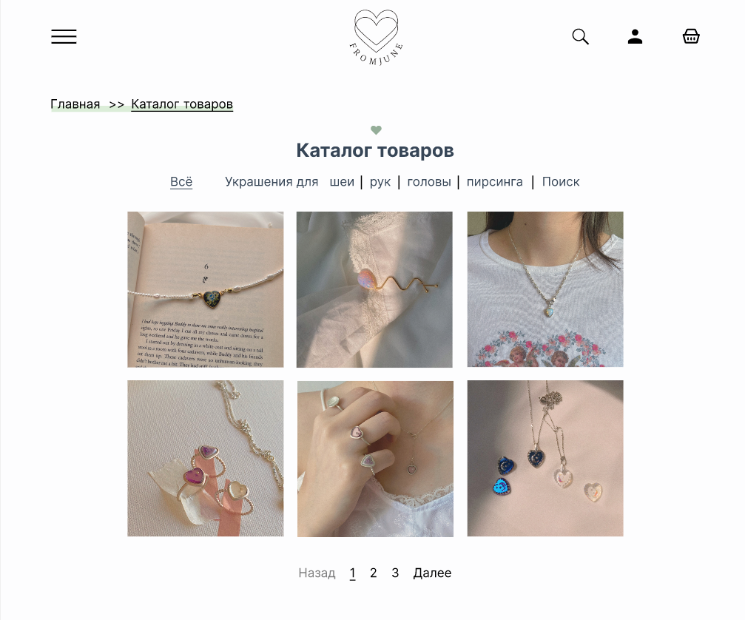

В случае, если есть несколько этапов в процессе выполнения задачи, то показаны все шаги и текущее положение пользователя в этом процессе.

(Путь на каждой странице.)

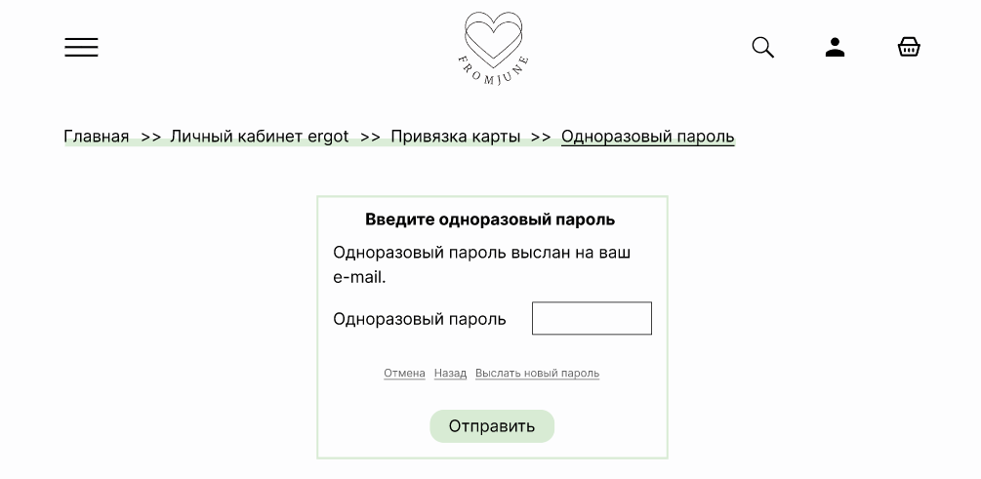

Значение иконок и графических элементов интуитивно понятно.



**2. Навигация.**

На странице четкая визуальная иерархия элементов.

Легко отличить один уровень заголовков от другого.

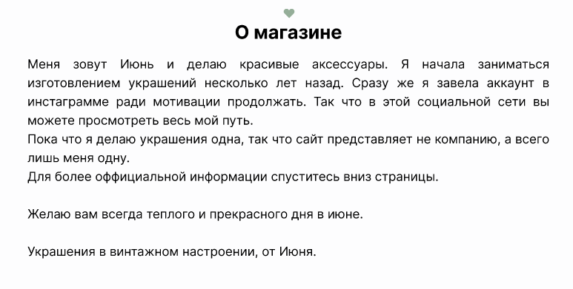

Легко понять навигацию по сайту

(Открытое меню.)

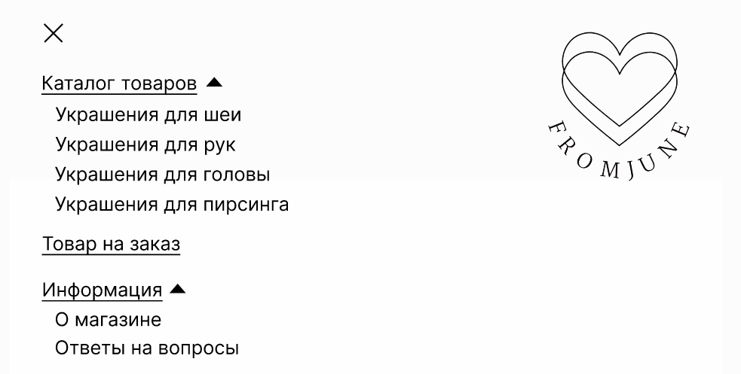

Названия пунктов меню с заглавной буквы.

Используется однообразная навигация на всех страницах сайта.

(Хедер на каждой странице.)



(Можно использовать пункты пути для перемещения.)



Главное меню есть на всех страницах, в одном и том же месте.

У сайта есть страница с контактной информацией.

(В футере.)



Поле поиска доступно на любой странице сайта.

(Поиск в хедере.)



Поле поиска находится в ожидаемом месте.

В поле поиска работает подсказка.

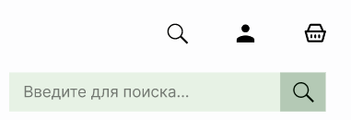

Логотип компании в хедере и ссылка с логотипа ведет на главную страницу.

Ссылки подчеркнуты.



Пользователю всегда понятно, в каком разделе сайта он находится (путь см. картинки выше).

По заголовку категории, страницы, блока можно понять их содержимое.

(Выделены названия разделов.)

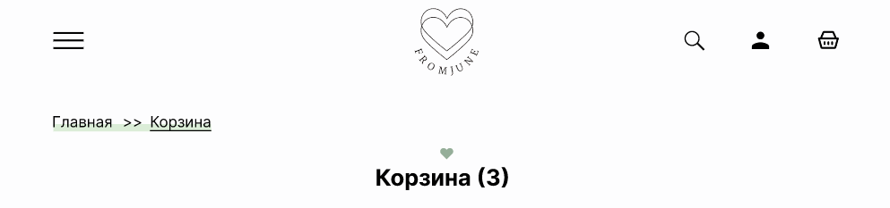

**4. Структура страниц сайта.**

Соблюдается баланс между информационными блоками и пустым пространством, что способствует восприятию сайта пользователями.

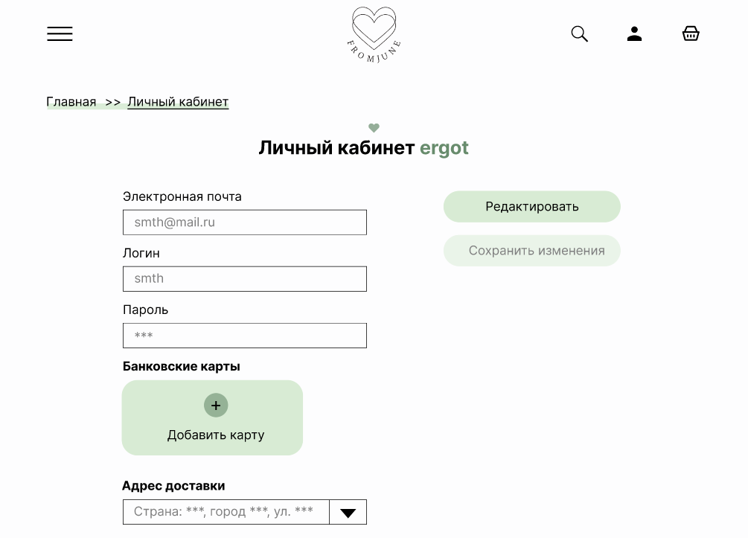

***Элементы.***

Все кликабельные элементы выглядят очевидно кликабельными, а курсор мыши видоизменяется при наведении на них.

Все некликабельные элементы выглядят некликабельными и курсор мыши не видоизменяется при наведении на них.

«Цена — рядом с товаром» все связанные элементы находятся рядом друг с другом.

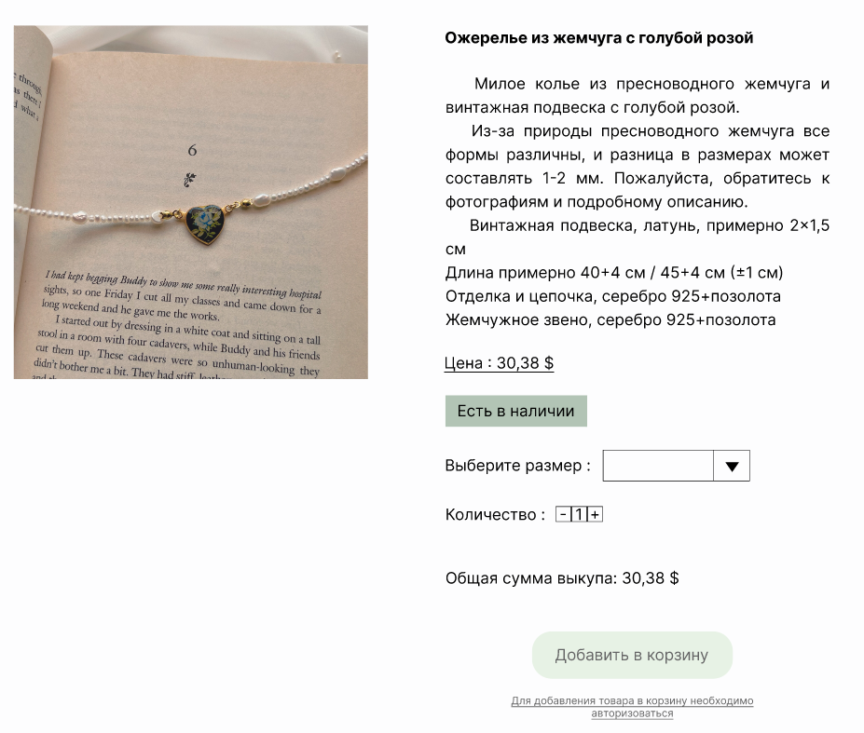



**3.4. Проанализировать результаты тестирования. На основе анализа внести исправления в интерфейс. Представить скриншоты модифицированного интерфейса.**

Добавлено уведомление о добавлении товара в корзину:



Добавлена подсказка по привязке карты со ссылкой на страницу ответа:

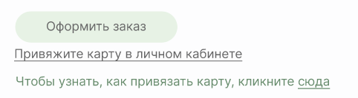

**Вывод**: в ходе выполнения лабораторной работы были приобретены умения по проведению юзабилити-тестирования. Выбраны методы тестирования. Приобретены практические навыки по построению тестовых сценариев, составлению анкет и анализу полученных результатов. Приобретены практические навыки по проведению экспертной оценки функциональности интерфейса.